Himpunan Mahasiswa FKM UAD Adakan “Sosialisasi pentingnya Gizi Optimal pada anak Sekolah Dasar, Dalam rangka memperingati Hari Gizi Nasional”

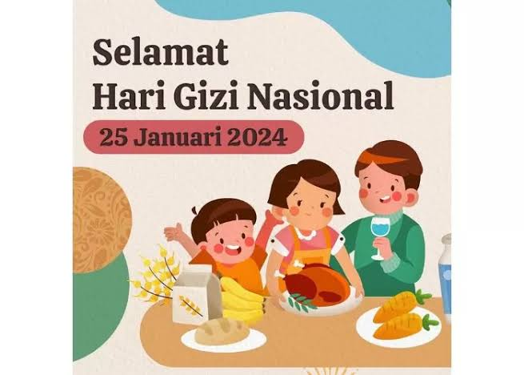

Yogyakarta, 25 januari 2024 – Himpunan Mahasiswa jurusan Kesehatan Masyarakat Universitas Ahmad Dahlan berkontribusi dalam melaksanakan program sosialisasi dan penyuluhan Pentingnya gizi optimal dalam rangka memperingati Hari Gizi Nasional yang berlokasi di SD Juara Yogyakarta Kec. Gondokusuman, Kota Yogyakarta.

Peringatan Hari Gizi Nasional di sekolah dasar bertujuan untuk memberikan pengetahuan dan meningkatkan kesadaran tentang pentingnya gizi yang baik dan optimal bagi perkembangan anak, khususnya anak sekolah dasar yang dimana sedang dalam fase pertumbuhan, melakukan penyebarluasan informasi dan promosi kepada orang tua dan juga tenaga pendidikan sekolah dasar tentang pentingnya gizi optimal dalam membangun sumber daya manusia yang sehat dan berkualitas.
Kegiatan ini di awali dengan sosialisasi yang di adakan di aula SD Juara Yogyakarta. Narasumber kita Anisa Ayu Fadhilah dan Shabila Dwi memaparkan sejarah cikal-bakal Peringatan Hari Gizi Nasional, kemudian bagaimana peran orang tua terhadap kesehatan gizi anak, apakah sudah terpenuhi dengan baik? dan dampak – dampak kekurangan gizi serta pencegahan penyakit seperti stunting, kemudian menampilkan film edukasi tentang Hari Gizi Nasional.

Semua orang dalam aula SD Juara Yogyakarta sangat antusias dan responsive sekali terutama siswa/i nya. Kegiatan ini cukup meriah karena orang tua murid membuka stand bazzar makanan bergizi seperti Buah, Ikan, Sayur dan beras. Para siswa juga di himbau untuk membawa makan makanan yang bergizi seperti lauk pauk, sayur, dan buah buahan untuk memenuhi kriteria gizi seimbang. Kegiatan diakhiri dengan sesi foto bersama dan pembagian susu oleh Himpunan Mahasiswa UAD kepada siswa/I SD Juara Yogyakarta.

Kontak pers:
Nafisa Shauma Arifin
Universitas Ahmad Dahlan
082119276711
2300029215@webmail.uad.ac.id

